Load Average含义
top命令中的Load Average显示的三个值表示在过去1分钟、5分钟、15分钟的系统负载。

top命令中load average由来
top命令直接从/proc/loadavg文件中读取值，没有做转换工作，该文件记录了系统在前1分钟、前5分钟和前15分钟的平均负载。
[root@linux_driver programming]# cat /proc/loadavg
0.06 0.03 0.00 2/309 28525
[root@linux_driver programming]#

负载的含义
影响load average值大小的直接因素是系统中活动的进程数。Linux的系统负载指运行队列的平均长度，也就是等待CPU的平均进程数。活动的进程数可以很直观表明系统负载情况。值越大，表明CPU上正在运行和待运行的进程数越多，也就是负载越大。
系统中正在运行的进程越多，load average的值越大（等待CPU运行的进程队列越长）。
Load Average越大，表明需要CPU干的活越多。

活动进程含义
活动进程：处于TASK_RUNNING和TASK_UNINTERRUPTIBLE状态的进程。
进程的状态有以下7种。
TASK_RUNNING
进程处于运行（它是系统的当前进程）或者准备运行状态（它在等待系统将CPU分配给它）
TASK_INTERRUPTIBLE
等待某个条件：中断、信号或能唤醒进程的资源
TASK_UNINTERRUPTIBLE
处于睡眠状态，信号无法唤醒它。
TASK_STOPPED
进程停止，当进程收到SIGSTOP、SIGTSTP、SIGTTIN或SIGTTOU信号时就会进入次状态
TASK_TRACED
进程执行被调试器停止（调试程序使用ptrace()系统调用来监控程序）
EXIT_ZOMBIE
进程执行停止，但父进程还没调用wait4（）或waitpid（）来获取该进程返回信息。
EXIT_DEAD
进程的最终状态，父进程调用wait4（）或waitpid（）来获取该进程返回信息，内核即将移除该进程。
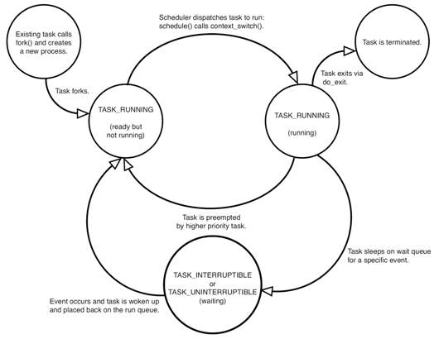

Linux内核对load average的计算
内核通过下面的算式计算负载：
load(t) = load(t-1) e^{-5/60R} + n(t) (1 – e^{-5/60R})
n(t)是系统活动的进程数， R对应1、5、15分钟（如当计算15分钟的平均负载时，R的值就为15）。
Linux内核认为进程的生存时间服从参数为1的指数分布，指数分布的概率密度为：以内核计算负载load1为例，设相邻两个计算时刻之间系统活动的进程集合为S0。从1分钟前到当前计算时刻这段时间里面活动的load1个进程，设他们的集合是S1，内核认为的概率密度是:λe-λx，而在当前时刻活动的n个进程，设他们的集合是Sn内核认为的概率密度是1-λe-λx。其中 x = 5 / 60，因为相邻两个计算时刻之间进程所耗的CPU时间为5秒，而考虑的时间段是1分钟(60秒)。那么可以求出最近1分钟系统运行队列的长度：
load1
- -= |S1| -* λe-λx + |Sn| * (1-λe-λx)
- -= load1 * λe-λx + n * (1-λe-λx)
其中λ = 1， x = 5 / 60， |S1|和|Sn|是集合元素的个数。
Linux内核定义一个unsigned long类型数组avenrun[3]，因为内核不能使用浮点数，就将低11位用于存放负载的小数部分，高21位用于存放整数部分。
avenrun[0]对应前1分钟系统负载；
avenrun[1]对应前5分钟系统负载；
avenrun[2]对应前15分钟系统负载；
内核每隔5秒钟更新一次load average的值。
01345:/*
01346:*calc_load-giventick count,updatetheavenrunloadestimates.
01347:*Thisiscalledwhile holdingawrite_lockonxtime_lock.
01348:*/
01349:staticinlinevoid calc_load(unsignedlong ticks)
01350:{
01351: unsignedlongactive_tasks;/*fixed-point*/
01352: staticint count=LOAD_FREQ;
01353:
01354: count-=ticks;
01355: if(count<0){
01356: count+=LOAD_FREQ;
01357: active_tasks=count_active_tasks();
01358: CALC_LOAD(avenrun[0],EXP_1,active_tasks);
01359: CALC_LOAD(avenrun[1],EXP_5,active_tasks);
01360: CALC_LOAD(avenrun[2],EXP_15,active_tasks);
01361: }
01362:}

01325:/*
01326:*Nrofactive tasks-countedinfixed-pointnumbers
01327:*/
01328:staticunsignedlong count_active_tasks(void)
01329:{
01330: returnnr_active()* FIXED_1;
01331:}

02116:unsignedlong nr_active(void)
02117:{
02118: unsignedlong i,running=0,uninterruptible=0;
02119:
02120: for_each_online_cpu(i){
02121: running+=cpu_rq(i)->nr_running;
02122: uninterruptible +=cpu_rq(i)->nr_uninterruptible;
02123: }
02124:
02125: if(unlikely((long)uninterruptible<0))
02126: uninterruptible =0;
02127:
02128: returnrunning+uninterruptible;
02129:}

00107:externunsignedlongavenrun[]; /*Loadaverages*/
00108:
00109:#defineFSHIFT 11 /*nrofbitsofprecision*/
00110:#defineFIXED_1 (1<<FSHIFT)/* 1.0asfixed-point*/
00111:#defineLOAD_FREQ (5*HZ) /*5secintervals*/
00112:#defineEXP_1 1884 /*1/exp(5sec/1min)asfixed-point*/
00113:#defineEXP_5 2014 /*1/exp(5sec/5min)*/
00114:#defineEXP_15 2037 /*1/exp(5sec/15min)*/
00115:
00116:#defineCALC_LOAD(load,exp,n)\
00117: load*=exp;\
00118: load+=n*(FIXED_1-exp);\
00119: load>>=FSHIFT;

系统负载值的计算代码非常简单，但比较难以理解。主要是EXP_1， EXP_5, EXP_15几个值，为什么是1884、2014和2037。
EXP_R = 2¹¹/2 ^{[(5 log}₂^{(e))/ 60R]}
R对应1、5、15分钟（如当计算15分钟的平均负载时，R的值就为15）。
R | EXP_R | Rnd
1 | 1884.25 | 1884
5 | 2014.15 | 2014
15 | 2036.65 | 203
Posted in 内核基础, 系统使用
SHARE THIS TWITTER FACEBOOK DELICIOUS STUMBLEUPON E-MAIL

